Mestre 15.1.2020
Carissimo Padre, sto rileggendo un articolo, mai stampato di P. Tentorio sui Somaschi a Verona e riporta l’elenco dei partecipanti al capitolo di Merone del 1548, che allego. Ma non cita mai la sua posizione archeologica. Potresti farmela avere?. GRAZIE!
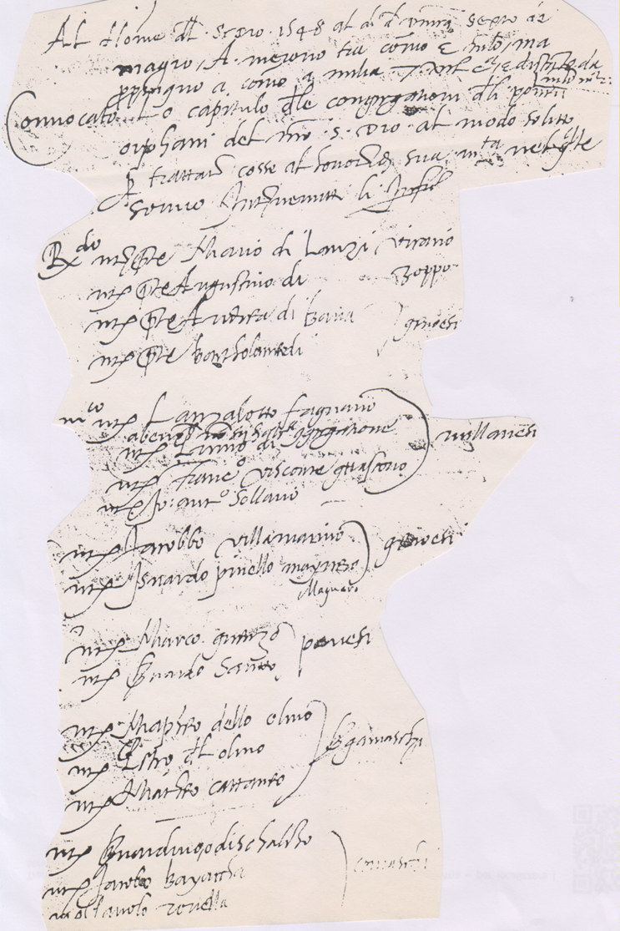
La mia gratitudine sale alle stelle.
Ogni Bene. P. Secondo ( a tra poco nuovo intervento ... serio )

